**MINISTERUL EDUCAȚIEI ȘI CERCETĂRII**

**Universitatea Tehnică a Moldovei**

**Facultatea Calculatoare Informatică și Microelectronică**

**Departamentul Ingineri Software și Automatică**

**Programul de studii: Tehnologia Informației**

**Lucrare de laborator Nr.1**

**Disciplina:** Analiza și specificarea cerințelor software

**Tema:** Elicitarea cerințelor

**A efectuat:** Cătălin POPA,

st. gr. TI-211

**A verificat:** Ludmila Duca,

lect. univ.

**Chișinău 2024**

1. analiza domeniului de studiu

În acest studiu se va analiza un sistem de gestionare a fișierelor dintr-o companie. Însuși sistemul, poate fi analizat din două perspective distincte. Din perspectiva companiei și din perspectiva angajatului. Angajatul are nevoie de un sistem de gestionare a fișierelor pentru a îi aduce beneficii la accesul la informații, flexibilitate și securitate. Pentru companie, acest sistem nu este doar un instrument de lucru pentru angajați, ci și o strategie de optimizare a proceselor și de control al resurselor.

În domeniul tehnologic, datele reprezintă cea mai importată resursă. Companiile realizează decizii pe baza analizei datelor, își optimizează procesele cu ajutorul lor și le folosesc la îmbunătățirea companiei. De accea, aceste date necesită securitate și un mediu unde ele pot fi păstrate, pentru ca ulterior, să fie ușor accesate de companie sau angajați și protejate de utilizatori terți. În acest moment, este clar că avantajele depășesc limitările. Majoritatea companiilor, nu vizualizează necesitatea salvării datelor în cloud, ci le păstrează la ei pe sistem doar, pe când aceasta este o mare greșeală. Cloud-ul oferă mai multă flexibilitate, fiabilitate, și eficiență sporită. Stocarea de date sigură și scalabilă promovează accesibilitate și colaborare la nivel global. Rețeaua robustă asigură o latență scăzută și conexiuni sigure, iar măsurile de securitate includ criptarea, controlul accesului și detectarea amenințărilor. Scalabilitatea permite adaptarea resurselor pentru optimizarea costurilor, utilizând un model de acordare în funcție de consum. Centrele de date distribuite la nivel global asigură acces rapid cu latență redusă, facilitând tranzacția companiei către era digitală. Securitatea datelor este prioritară. Măsuri precum criptarea, autentificarea și detecția amenințărilor sunt esențiale pentru a proteja informațiile sensibile. Pentru a realiza astfel de sistem, este necesar de un calculator, cu memoria RAM 8 gb și windows 10, care are instalat Visual Studio și Visual Studio Code. La fel va fi neovie de un server, care la fel va avea minim 8 gb memorie internă și spațiu de stocare minim de 1TB, pentru a realiza testele corespunzător. Serverul trebuie să fie disponibil de acces doar internal, pentru a reduce cazurile de atacuri.

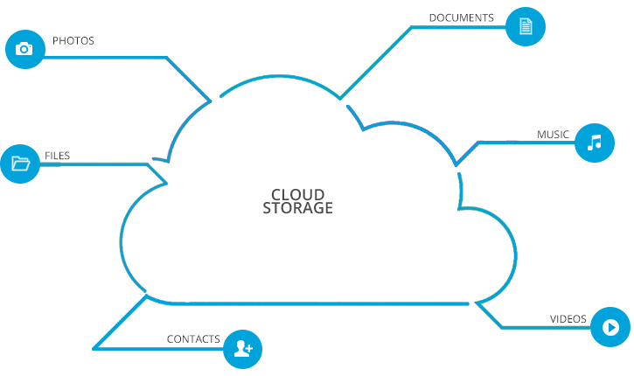

Figura 1.1 Gestionarea datelor în cloud [1]

* 1. Sisteme similare cu proiectul realizat

Sistemele de gestionare a fișierelor sunt utilizate pe scară largă și evoluează foarte rapid. Datorită faptului că toate companiile depinde de datele sale, ele necesită crearea unui sistem propriu de gestionare a fișierelor sau aplică la metoda de plată altor companii care prestează servicii de stocare și gestionare a fișierelor. Stocarea datelor în cloud a devenit una dintre cele mai convenabile și eficiente soluții pentru stocarea datelor online. Cu peste 60% din datele corporative mondiale gâzduite în cloud, această industrie a cunoscut o expansiune rapidă, serviciile de infrastructură cloud generând anual venituri de 178 de miliarde de dolari ( 1 USD echivalent cu 17,67 lei la data de 10.11.2024 ). De asemenea, a atras atenția marilor companii de tehnologii, care dețin și operează acum centre separate de stocare a datelor. Cu stocarea datelor în mediul online, o afacere renunță la unitățile de stocare locale și stochează informațiile într-o locație la distanță, accesibilă prin internet. Unul dintre marile avantaje ale stocării datelor este ușurința în utilizare. Serviciile precum Google Drive și ICloud oferă interfețe simple și intuitive, permițându-ți să-ți încarci fișierele cu doar câteva clicuri. Indiferent dacă folosești un telefon, tabletă sau computer, poți accesa datele tale de oriunde, atât timp cât ai conexiune la internet. Toate serviciile te stocare dispun de funcționalități pentru partajarea acestora cu alți utilizatori. Puteți trimite un fișier către un al utilizator sau puteți invita mai multe persoane să acceseze datele dumneavoastră. Odată ce datele ajung în cloud, asupra lor pot fi aplicate mai multe acțiuni, precum prelucrare, analiză și tramsfer. După cum este ilustrat în figura 1.2, datele de la client prin intermediul internetului și a unei interfețe grafice, transferă datele către logica de stocare, iar ulterior este sunt stocate pe server de gestionare a datelor.

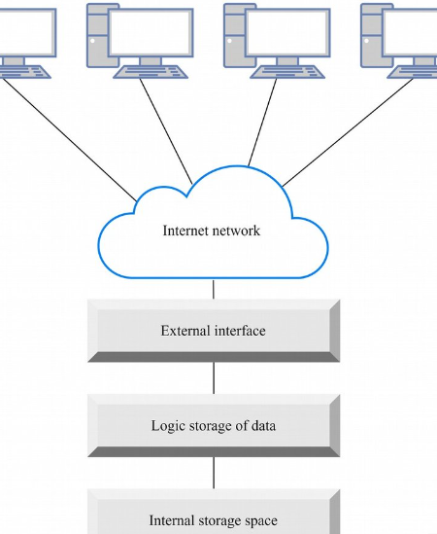

Figura 1.2 Ciclul de transfer al datelor [2]

**ICloud** este un sistem de stocare a datelor în siguranță, actualizate și disponibile oriunde dezvoltat de Apple [3]. Utilizatorii pot salva fișiere, documente, videoclipuri și alte tipuri de fișiere pe ICloud Drive, având acces la acestea de pe toate dispozitivele Apple. Sistemul permite sincronizarea automată a datelor între dispozitive pentru a avea mereu datele necesare actualizate. Utilizatorii pot face rezerve automate a datelor, pentru ca le putea restabili în caz că a fost pierdut un dispozitiv sau nu mai funcționeză. ICloud permite partajarea de fișiere și partajarea în timp real cu alți utilizatori prin aplicații precum Pages și Numbers. Sistemul ICloud permite sincronizarea datelor de pe toate dispozitivele Apple, ceea ce face acest sistem să fie accesibil și favorat de clienți. El permite salvarea datelor precum:

* poze;
* mailuri;
* parole;
* notițe;
* mesaje;
* contacte
* calendar.

Sistemul prestează alocarea spațiului în cantități mai mari la achitarea unui anumit abonament. De exemplu, pentru a avea 200GB disponibili pentru stocare, este nevoie de 3.49 USD ( 1 USD echivalent cu 17,67 lei la data de 10.11.2024 ) lunar, iar pentru 12 TB, este nevoie de un abonamentla preț de 69.99 USD ( 1 USD echivalent cu 17,67 lei la data de 10.11.2024 ) lunar. În figura 1.4, este ilustrată interfața sistemului de stocare, de pe un IPhone. Observăm că este afișată limita disponibilă de memorie, la fel sunt propuse aplicațiile care pot fi stocate in cloud la dorința utilizatorului și metoda de încărcare a datelor.

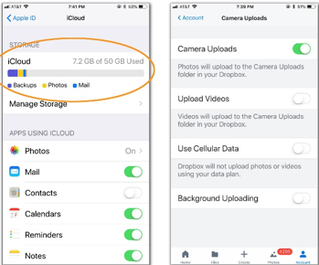

Figura 1.3 Interfața de stocare Icloud

**Google Drive** [4] este un serviciu de stocare în cloud dezvoltat de Google, care permite utilizatorilor să stocheze, să colaboreze și să modifice fișierele online. Serviciu permite colaborarea în timp real, astfel asupra unui document simultan pot lucra mai mulți colegi, ceea ce ușurează munca și micșorează timpul de realizare a sarcinii.

Serviciu prestat de Google permite stocarea și partajarea de fișiere în cloud. Toate datele sunt salvate într-un mediu și securizate pentru a fi accesate de pe calculator, telefon sau alt dispozitiv care are acces la internet. Pentru a spori securitatea, serviciu oferă o autentificare dublă. La fel, unele date pot fi arhivate, iar peste o perioadă de timp să fie șterse automat dacă utilizatorul nu are nevoie de ele. După cum este ilustrat în figura 1.4, observăm că Google Driver are și o interfață intuitivă, pentru ca utilizatorii ușor și rapid să gestioneze fișierele.

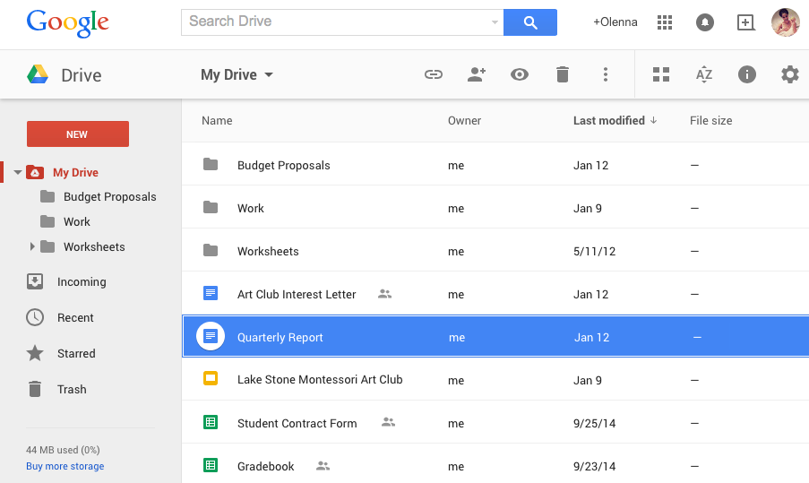

Figura 1.4 Interfața grafică Google Drive

Google Drive utilizează criptarea pentru a proteja fișierele utilizatorilor. Utilizatorii pot, de asemenea, seta permisiuni specifice pentru a controla cine poate vizualiza, edita sau comenta pe documentele partajate. Sistemul oferă opțiuni de backup pentru fișierele importante, permițând utilizatorilor să recupereze versiuni anterioare ale documentelor sau să restabilească fișierele șterse. Serviciu este disponibil pe web și are aplicații pentru diverse platforme, inclusiv Android și IOS, ceea ce îl face accesibil de pe aproape orice dispozitiv conectat la internet. Această flexibilitate și integrarea cu ecosistemul Google îl fac o alegere populară pentru utilizatorii individuali și organizații.

* 1. Identificarea și declarația problemei

Deoarece volumul de date se mărește în fiecare zi, companiile sunt nevoite să caute soluții pentru salvare, transfer și acces rapid a fișierelor necesare. Datele reprezintă o resursă foarte importantă pentru companie, iar lipsa unui sistem adecvat de gestionare a acestor fișiere poate duce la pierderi mari de timp, resurse și riscuri de securitate.

Multe companii se luptă cu problema dezorganizării fișierelor digitale. Fără un sistem centralizat, documentele se pierd ușor și e greu de găsit ce ai nevoie, ceea ce încurcă munca angajaților. În multe situații, documentele sunt stocate pe dispozitive individuale sau servere locale, soliții care nu oferă flexibilitate și siguranță optimă. Aceste metode expun datele la riscul de pierdere, atacuri cibernetice sau disfuncționalități de sistem. Pentru orice companie, e important ca angajații să găsească repede tot ce au nevoie. Dacă nu pot găsi documentele, munca lor încetinește, iar problema devine mai mare pe măsură ce firma crește. În plus, dacă oricine poate vedea orice fișier, există riscul ca informațiile importante să ajungă la persoane neautorizate. Pentru a rezolva aceste provocări, este necesar un sistem de gestionare și stocare a fișierelor care să ofere:

* Fiecare utilizator va avea roluri personalizate;
* Alocarea memoriei necesare;
* Datele vor fi protejate prin metode avansate de criptare și autentificare;
* Copii a datelor pentru a putea restabili în caz de necesitate;
* Scalabilitate pentru ca sistemul să fie ajustat pe măsură ce compania crește;
* Sistemul va putea gestiona un volum mare de date.

Sistemul este important pentru companiile care urmăresc să imbunătățească procesele de lucru, să protejeze datele și să faciliteze colaborarea între angajați. Pentru aceasta, este novoie de un server cu sistem de operare Linux sau Windows, ultimele versiuni. Memoria RAM sa fie minim de 16 Gb. Și spațiu de stocare, care va varia în dependență de companie, dar minim 10 TB.

Sistemul trebuie să permită accesul la distanță pentru personalul care lucrează de acasă sau în locații externe. Adoptarea unei soluții de stocare, permite angajaților să acceseze documentele necesare indiferent de locație. În plus, sistemul va fi asigurat cu copii a datelor, garantând continuitatea operațiunilor în cazul unor evenimente neprevăzute, precum defecțiuni de sistem sau alte incidente tehnice. Un sistem de gestionare a documentelor reprezintă o investiție strategică pentru orice companie care dorește să își îmbunătățească eficiența, să protejeze datele și să se adapteze la un mediu de afaceri dinamic.

BIBLIOGRAFIE

* + - 1. Cloud Storage, Site-ul SupraITS, © 2024 [citat 10.09.2024]. Disponibil: <https://www.supraits.com/infrastructure/managed-cloud/hybrid-cloud-3/cloud-storage/>
      2. The architecture of cloud storage*,* Site-ul Researchgate, © 2024 [citat 10.09.2024]. Disponibil:<https://www.researchgate.net/figure/The-architecture-of-cloud-storage-built-on-data-3_fig1_358022050>
      3. ICloud: *Apple*, Site-ul oficial Apple,©2024 [citat 10.09.2024]. Disponibil: <https://www.icloud.com/>
      4. Google Drive: *Google Workspace,* Site-ul oficial Google, © 2024 [citat 10.09.2024]. Disponibil: <https://www.workspace.google.com/products/drive/>